Propratna dokumentacija uz Projekat iz predmeta “Algoritmi i arhitekture DSP”

Sadržaj

Opis projekta
Ovaj projekat se sastojao iz dva dela:
- Realizacija DSP završne obrade kao x86 referentni kod
- Integracija modula završne obrade u sistemski softver haOS
Nakon ovoga, potrebno je izvršiti verifikaciju ispravnosti rešenja, koja će se vršiti preko korićenja pomoćnih alata kao što su “wave compare” i vizuelne verifikacije preko alata Audacity

Modul je izrađen na osnovu sledeće šeme:
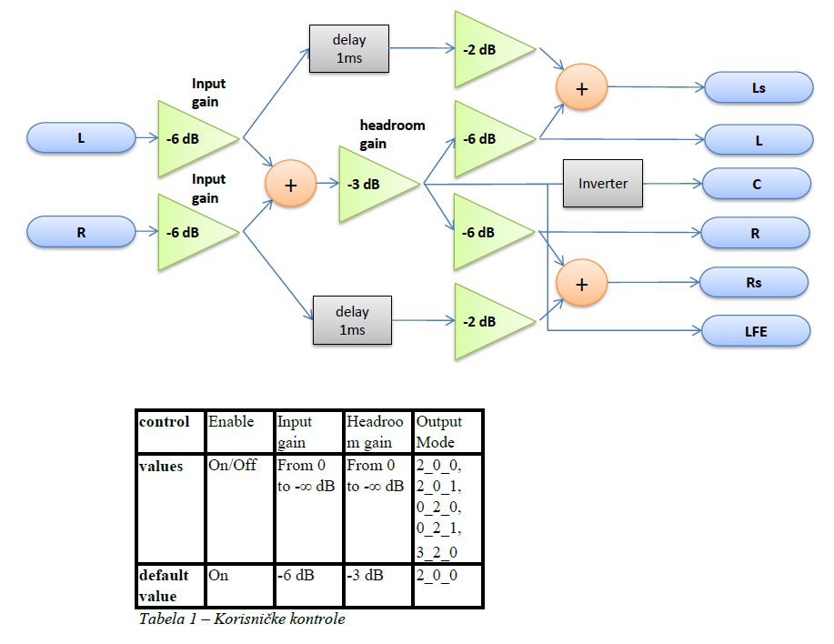

Realizacija DSP završne obrade kao x86 referentni kod

Argumenti komandne linije

Kako bismo mogli da modularno pristupimo ovom projektu, potrebno je da izvučemo sve potrebne argumente preko komandne linije, a to su, redom:
- Input file path
- Output file path
- Enable (On, Off)
- Input gain [-inf, 0]
- Headroom gain [-inf, 0]
- Output mode – preko njega se odlučuje na kojim sve izlaznim kanalima ćemo imati izlaz
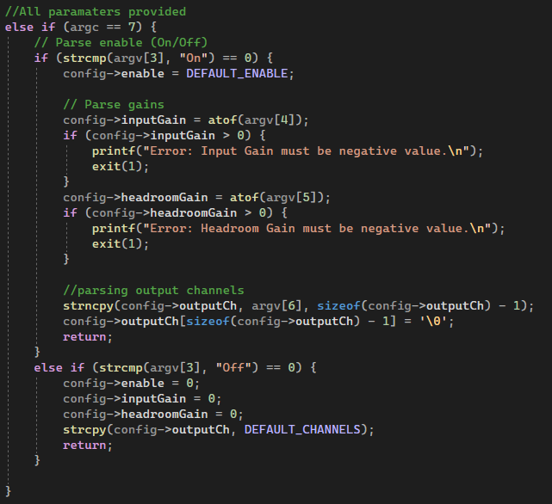
Nije potreno uvek dostaviti sve argumente, pošto imamo podrazumevane vrednosti za svaki parametar osim prvog i drugog. Ipak, funkcija obrade argumenata komandne linije je implementirana tako da se mogu dostaviti prva 2, prva 3 ili svih 6 argumenata:
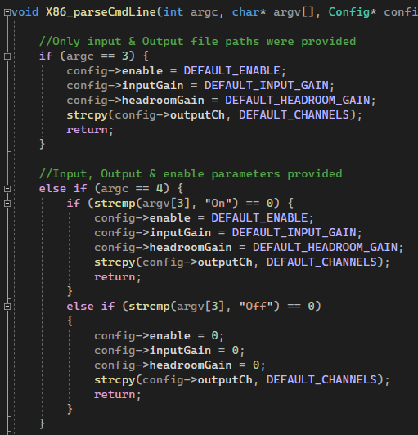

Funkcije obrade – pojačavanje, kašnjenje i inverzija
Za ovaj specifični modul, potrebno je implementirati funkcije pojačavanja, kašnjenja, i inverzije. Pojačavanje je implementirano tako što se samo vrednost buffer-a množi sa datim pojačanjem, te je nećemo ovde pokrivati. Ipak, preći ćemo code snippet-e funkcija kašnjenja i inverzije, redom:
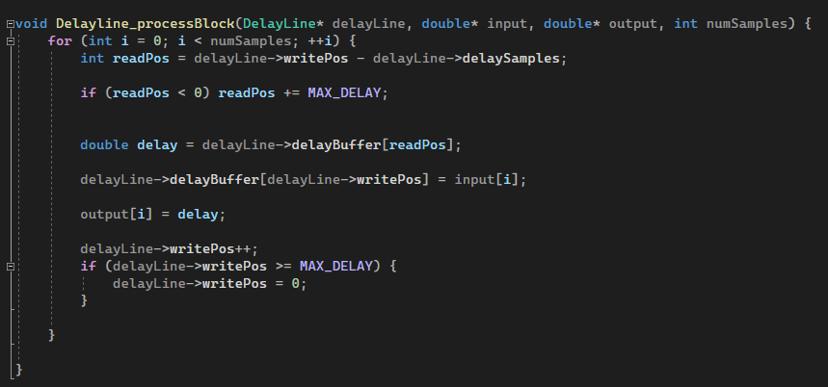
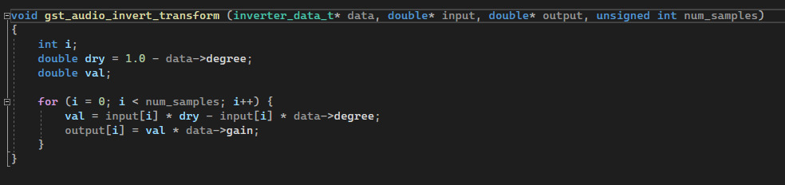

Sada slede slike primera uticaja koje ove funkcije imaju na zvučne vektore. Za demonstracione svrhe, korišten je zvučni vektor Multi_Tone.wav, pojačanje je -6dB, a kašnjenje iznosi 1ms:
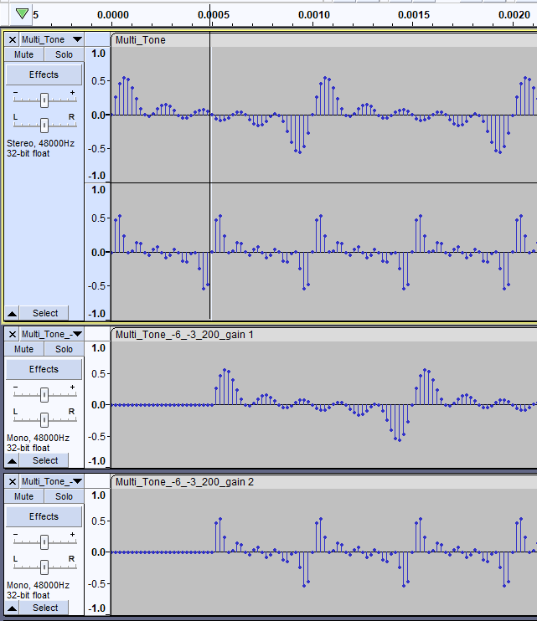
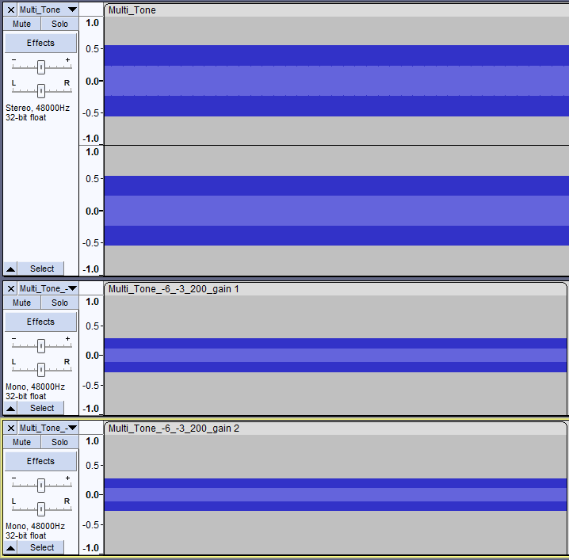
Pojačavanje Kašnjenje
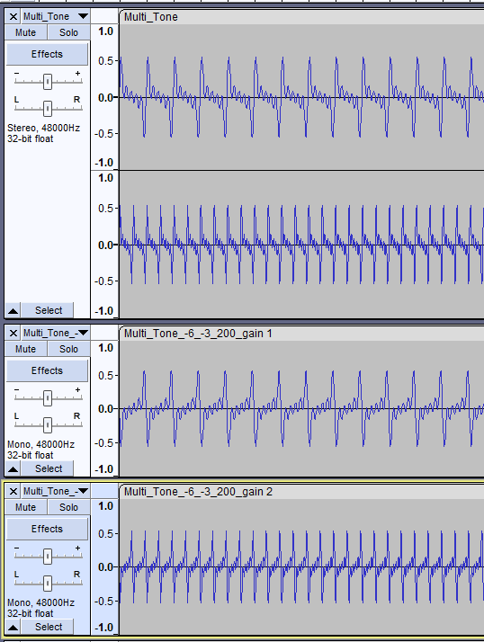
I inverzija

Skladištenje argumenata komandne linije
Argumenti komandne linije koje smo izvukli se drže u strukturi, koja zajedno sa mapom svih mogućih izlaznih režima određuje ponašanje programa:
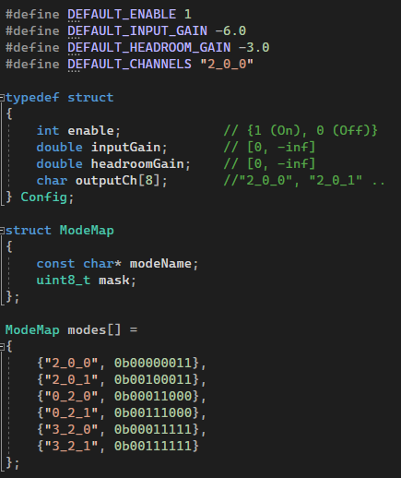

Implementacija kompletne šeme
Sledi code snippet implementacije kompletne šeme, iskoristivši sve prethodno navedene funkcije:
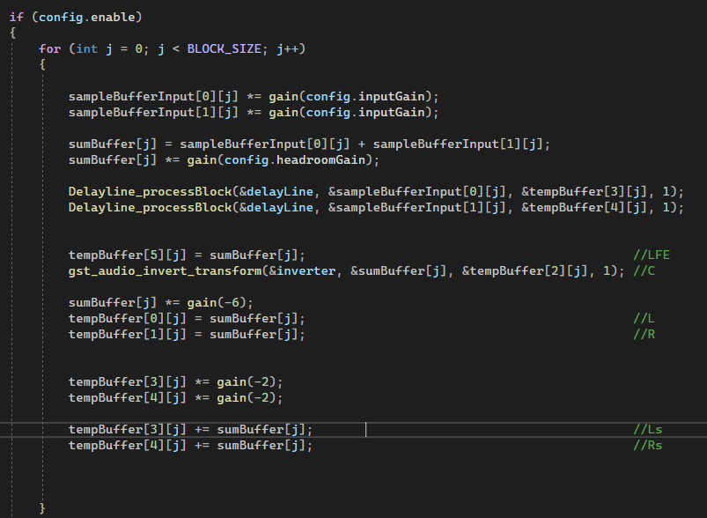
Izlazni fajlovi se nalaze u datoteci OutputStreams/x86. Primeri nad kojima je rađeno su Abusey_Junction.wav (sa podrazumevanim podešavanjima), i funky_sample.wav, gde je InputGain -4dB, HeadroomGain -5dB, i sa 3_2_1 output režimom.

Integracija modula završne obrade u sistemski softver haOS

Pisanje modula iz predhodnih slika kao zasebne funkcije i pozivanjem u okviru brick funkcije modula vrši se integracija u haOS. Potrebno je pravilno popuniti tabele modula (mif, mcv, mct, odt), kao i dodati mif tabelu u odt simulatora. Pored toga, potrebno je da ubacimo naš modul u odt tabelu i da podesimo audio manager tako da može da ima više od 2 izlazna bafera. Takođe, potrebno je voditi računa da je maska drugačija, jer je ovde C drugi po redu, dok je u x86 implementaciji bio treći.
Umesto argumenata komandne linije, potrebno je da prosleđujemo podešavanja preko konfiguracionog fajla. To ovde međutim nije urađeno, već su se ručno menjale vrednosti podešavanja u mcv tabeli.
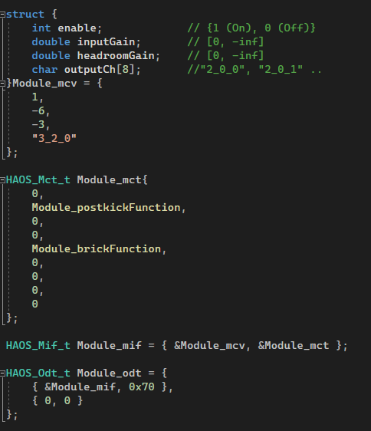
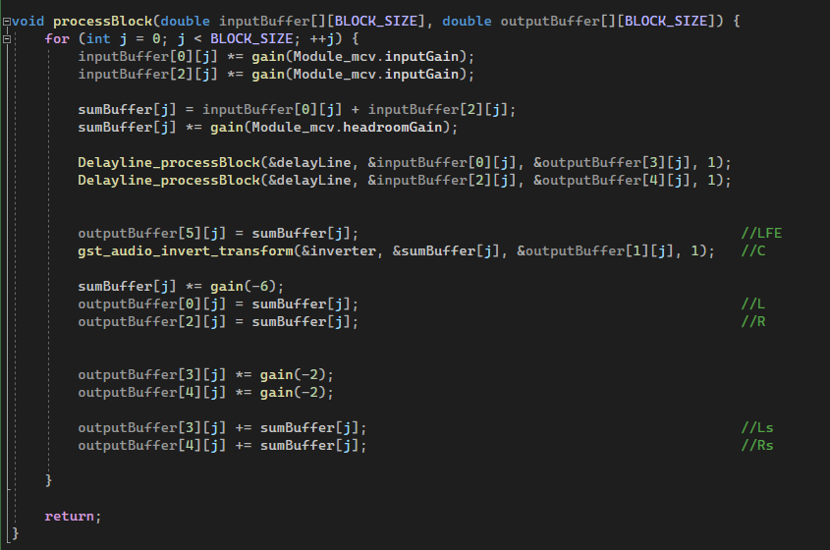
Kao jedan dodatak, u postkick-u je potrebno da inicijalizujemo vrednosti za funkcije kašnjenja i inverzije
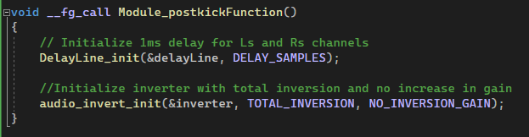

Poređenje preko wave compare alata
Ovde se nalaze slike rezultata poređenja vektora dobijenih obradom preko x86 i HAOS implementacije. Testni vektori koji su korišteni su gorepomenuti Abusey_Junction.wav i funky_sample.wav:
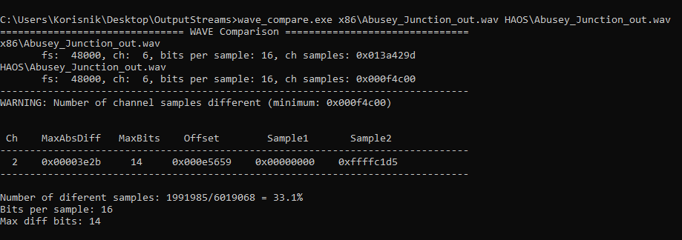
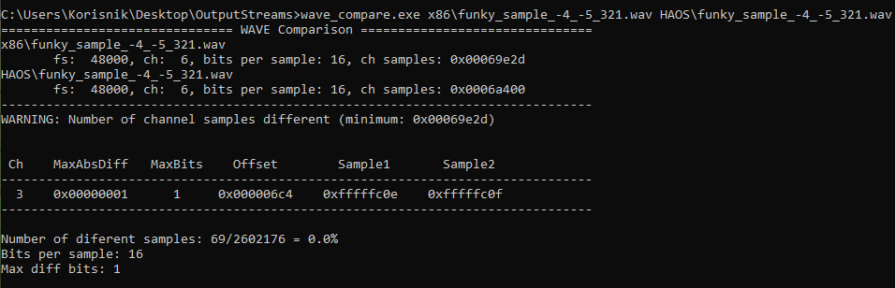
Potrebno je napomenuti da je Abusey_Junction.wav i obrada u HAOS-u je prekinuta, te je vrlo verovatno to razlog velike razlike u bitovima

